学生疫苗接种流程

一、 准备事物
1. 下载“粤苗”APP 并实名认证
2. 佩戴好口罩，携带本人身份证
3. 知情同意书，流行病学调查表
4. 接种时依次排队，保持 1 米距离
二、 接种流程
1. 微信搜索、关注公众号——“海珠区官洲街社区卫生服务中心“
2. 进入公众号，下载手机软件“粤苗”（也可在应用商场里下载该软件）
3. 关注接种注意事项
4. 带上本人身份证到达现场前台出示健康码、测温、报到、建册
5. 取号、等待登记台叫号、登记
6. 接种后留观 30 分钟后方可能离开
7. 接种后 7 天期间在“粤苗”APP 上填写疫苗接种日记卡，上报体温等健康状况

三、 注意事项
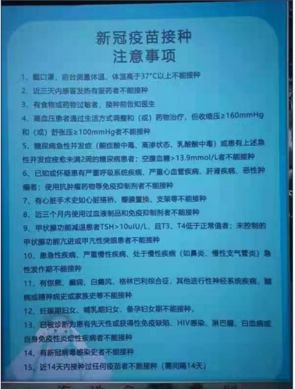
四、 “粤苗”APP下载使用方法（成人接种）
